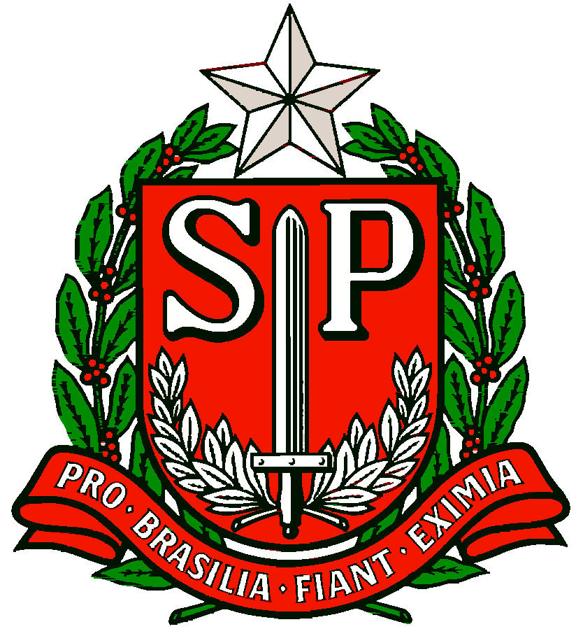 | GOVERNO DO ESTADO DE SÃO PAULO  SECRETARIA DE ESTADO DA EDUCAÇÃO  DIRETORIA DE ENSINO DA REGIÃO OSASCO  NÚCLEO PEDAGÓGICO

Circular nº 464/2017 - NPE
Osasco, 13 de novembro de 2017.

Prezados (as) Gestores (as),
Prezados (as) Coordenadores (as)

Assunto: “Concurso Minha Escola é o Canal"

A Sra. Dirigente de Ensino, no uso de suas atribuições legais, comunica que estão abertas até o dia 30/11/2017 as inscrições para o Concurso “Minha Escola é o Canal”. Neste concurso os candidatos devem produzir um vídeo sobre a vida dos patronos das escolas, as personalidades que dão nomes às unidades escolares.

O vídeo produzido deve ter, no máximo, 5 minutos e as imagens podem ser captadas pelo celular ou por câmeras digitais. O vídeo deve ser postado em um canal do Youtube e o link enviado junto com a ficha de inscrição disponível no site do Prêmio. Para maiores informações e para fazer a inscrição acesse o link: http://minhaescolaeocanal.com/

Antecipadamente agradece e se coloca à disposição para esclarecimentos.

Atenciosamente,

Irene Machado Pantelidakis
RG 17.594.614
Dirigente Regional de Ensino

